Iniciativa con Proyecto de Decreto, por el que se reforma el artículo 155 fracción I de la **Ley del Registro Civil del Estado de Coahuila Zaragoza.**

* **Con el objeto de facilitar el trámite de corrección de datos en actas de nacimiento a personas de escasos recursos que vivan en comunidades lejanas a la capital.**

Planteada por la **Diputada Teresa de Jesús Meraz García,** del Grupo Parlamentario, "Movimiento Regeneración Nacional” del Partido Morena.

Fecha de Lectura de la Iniciativa: **31 de Mayo de 2022.**

Turnada a la **Comisión de Gobernación, Puntos Constitucionales y Justicia.**

**Fecha de lectura del Dictamen:**

**Decreto No.**

Publicación en el Periódico Oficial del Gobierno del Estado:

**INICIATIVA CON PROYECTO DE DECRETO QUE PRESENTA LA DIPUTADA TERESA DE JESÚS MERAZ GARCÍA, CONJUNTAMENTE CON LAS DIPUTADAS Y EL DIPUTADO INTEGRANTES DEL GRUPO PARLAMENTARIO DEL movimiento de regeneración nacional, DEL PARTIDO MORENA, POR EL QUE SE REFORMA EL ARTICULO 155 FRACC I DE LA LEY DEL REGISTRO CIVIL DEL ESTADO DE COAHUILA ZARAGOZA, CON EL OBJETO DE FACILITAR EL TRAMITE DE CORRECCION DE DATOS EN ACTAS DE NACIMIENTO A PERSONAS DE ESCASOS RECURSOS QUE VIVAN EN COMUNIDADES LEJANAS A LA CAPITAL.**

**H. PLENO DEL CONGRESO DEL ESTADO**

**DE COAHUILA DE ZARAGOZA**

**PRESENTE. -**

La suscrita Diputada Teresa de Jesús Meraz García, conjuntamente con las Diputadas y el Diputado del Grupo Parlamentario movimiento de regeneración nacional del partido morena, de la LXII Legislatura del Honorable Congreso del Estado Independiente, Libre y Soberano de Coahuila de Zaragoza, con fundamento en el artículo 59 fracción I y 60 de la Constitución Política del Estado de Coahuila de Zaragoza, además de los artículos 21 fracción IV, 152 fracción I, I63, 167 y demás relativos de la Ley Orgánica del Congreso del Estado Independiente, Libre y Soberano de Coahuila de Zaragoza, ponemos a consideración de ustedes, compañeras y compañeros legisladores, la presente iniciativa con proyecto de decreto, por medio de la cual se reforman algunas disposiciones de la Ley del Registro Civil del Estado de Coahuila de Zaragoza, a razón de la siguiente:

**Exposición de Motivos**

El acta de nacimiento es un documento primordial para cualquier tipo de tramite ya sea para recibir educación en alguna institución, para estar afiliado a un seguro médico y hasta para ser contratado para algún empleo; siendo este un documento vital al iniciar tramites fundamentales para ejercer nuestros derechos humanos pero en ocasiones cuesta trabajo poner en práctica dichas garantías si nuestra acta de nacimiento se encuentra con un error de escritura.

Existen casos en que, al momento de hacer la captura en las diversas sedes del registro civil, teclean mal algún dato y este aparece al momento de reimprimir el acta, desde luego se puede hacer la aclaración y modificación correspondiente acudiendo a la Dirección del Registro Civil del Estado de Coahuila con dirección Luis Echeverría Álvarez #1250, Lourdes, 25090 Saltillo, Coah.

El problema es que muchas personas no pueden trasladarse hasta esta ciudad, ya sea por cuestiones de distancia, económicas, por enfermedad o vejez, y el trámite para hacer dicha modificación de acuerdo a la Ley del Registro Civil establece dos formas para llevarlo a cabo, el primer supuesto es mediante la comparecencia del interesado y el segundo mediante mandatario especial cuyo mandato conste al menos en documento privado en que aparezca ratificada la firma del otorgante ante notario público.

Un poder notarial en Coahuila en promedio tiene un costo de $1,200.00 pesos, lo que para una familia humilde pude representar comer en un mes, más aparte los gastos de traslado que pueden variar según qué tan alejado se encuentren de la capital, esto hace imposible el poder corregir un error del propio registro civil, limitando con ello llevar a cabo la realización de muchos de nuestros derechos humanos.

Es bien sabido que la crisis económica derivada de la pandemia impacto directa y principalmente a los grupos vulnerables y sectores de escasos recursos, es por ello que mediante esta iniciativa de ley estamos proponiendo que se agregue a la fracción primera del artículo 115 de la ley del registro civil del Estado de Coahuila de Zaragoza, para que entre los requisitos para iniciar el trámite de aclaración, se establezca que se puede llevar a cabo mediante acreditación de mandatario especial con carta poder simple firmada ante la presencia de dos testigos, esto sin lugar a duda, vendría a beneficiar especialmente a todos aquellas personas que viven en municipios alejados de la capital, que por desgracia siempre son de los grupos vulnerables con pobreza y marginación social. De igual forma beneficiaria a todas aquellas personas que padezcan alguna enfermedad evitando con ello el realizar gastos innecesarios así como el tener que trasladarse de una ciudad a otra con los riesgos que ello implica.

En virtud de lo anteriormente expuesto, el Grupo Parlamentario del movimiento de regeneración nacional, del Partido morena, ponemos a la consideración de este H. Pleno del Congreso, el siguiente proyecto de decreto por el que se modifica la fracción primera del artículo 115 de la Ley del Registro Civil del Estado de Coahuila para quedar como sigue:

|  |  |
| --- | --- |
| **ASI ESTA** | **ASI QUEDARIA** |
| ARTÍCULO 115. Los requisitos para iniciar el trámite de aclaración serán:  I. La comparecencia personal de la o el interesado ante la Dirección u Oficialía Coordinadora o, en su caso, del mandatario especial cuyo mandato conste al menos en documento privado en que aparezca ratificada la firma del otorgante ante notario público. Tratándose de menores de edad deberá comparecer quien ejerza la patria potestad o tutela y los señalados en el artículo 134 fracciones IV y V de la Ley para la Familia. | ARTÍCULO 115. Los requisitos para iniciar el trámite de aclaración serán:  I. La comparecencia personal de la o el interesado ante la Dirección u Oficialía Coordinadora o, en su caso, del mandatario especial cuyo mandato conste al menos en documento privado en que aparezca ratificada la firma del otorgante ante notario público. En caso de tratarse de personas que vivan en comunidades apartadas de escasos recursos, personas con alguna enfermedad o discapacidad que los limite trasladarse a la Dirección del Registro Civil, podrán ser representados por mandatario que presente carta poder simple firmada ante dos testigos para comprobar el mandato. Tratándose de menores de edad deberá comparecer quien ejerza la patria potestad o tutela y los señalados en el artículo 134 fracciones IV y V de la Ley para la Familia. |

**ARTICULO T R A N S I T O R I O**

**Único. -** El presente decreto, entrará en vigor al día siguiente de su publicación en el Periódico Oficial de Gobierno del Estado.

**Atentamente**

**Saltillo, Coahuila, Mayo 31 de 2022.**

**Grupo Parlamentario de morena**

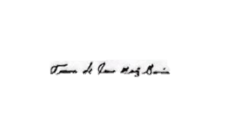

**Dip. Teresa de Jesús Meraz García**

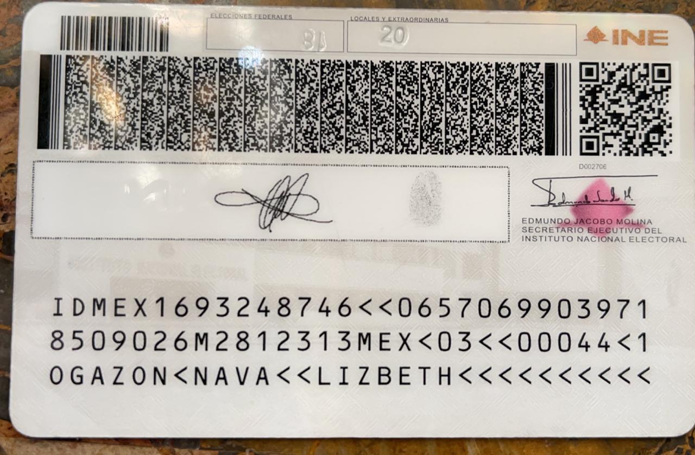



**Dip. Lizbeth Ogazón Nava**

**Dip. Laura Francisca Aguilar Tabares**

**Dip. Francisco Javier Cortez Gómez.**